江苏省仪征中学2024—2025学年度第一学期高二政治导学案
第二课 探究世界的本质 2.1.2意识是物质世界长期发展的产物
研制人：孙 燕 审核人：马 楠
班级： 姓名： 学号： 授课时间： 2024.9.13

【课标要求】
内容要求 | 教学提示
阐释世界的统一性在于它的物质性；表达无神论立场。 | 可通过分析古今中外哲学家的著名言论，联系自然界、人类生活等探究世界的统一性在于它的物质性。

【导学】
一、素养目标
素养目标 | 重点 | 难点
1.坚定地树立马克思列主义的辩证唯物主义科学的物质观，鲜明地反对上帝或神灵创世说。  2.培养正确认识世界的本质，并能自觉地按照客观规律办事的能力。  3.运用马克思主义的物质观分析宇宙间一切事物及现象的能力，锻炼理论联系实际的能力。 | 意识是物质世界长期发展的产物。 | 世界的物质性。

二、基础知识
（一）意识是物质世界长期发展的产物
1.意识是自然界长期发展的产物
意识的产生经历的几个阶段：一切物质都具有的反应特性，低等生物的刺激感应，动物的感觉和心理，人类意识。
2.意识是社会发展的产物
(1)从意识的生理基础看：意识是人脑的机能。人脑是意识活动的物质器官。
(2)从意识的内容与形式看：
①从内容看：意识是对物质世界的反映。不管什么意识都是人脑对客观存在的反映。
②从形式看：意识是客观存在在人脑中加工改造的结果。
（二）世界的真正统一性
1.世界的真正统一性
自然界在本质上是物质的，人类社会的产生、存在、发展及其构成要素都具有客观的物质性，人的意识本身就根源于物质。物质是本原，意识是物质的派生物，物质决定意识。因此，世界是物质的世界，世界的真正统一性在于它的物质性。
2.要求
要坚持辩证唯物主义的物质统一性原则，坚定马克思主义无神论立场，反对一切有神论。

三、重点难点
世界的物质性原理及方法论要求
【原理内容】：①自然界在本质上是物质的；人类社会的产生、存在、发展及其构成要素，都具有客观的物质性；人的意识本身就根源于物质。世界是物质的世界，世界的真正统一性就在于它的物质性。②物质是本原，意识是物质的派生物，物质决定意识。
【方法论】：我们要自觉坚持辩证唯物主义的物质统一性原则，坚持科学无神论立场，反对一切有神论。

【导思】
一、情境探究导思
情境一：生物的反应形式（刺激感应、感觉和心理），是人类意识产生的前提。由猿进化到人，产生了更为复杂的人脑，人脑比动物脑更大，构造更加复杂，大脑皮层更厚，皱折更多更深，皮层中的区域定位也更加精细，出现了动物所没有的“语言中枢”，和“前额叶”等等，人脑的出现是自然物质发展史上的伟大飞跃，从此出现了人所具有的高级反映形式——人类意识。鹦鹉的“口技”在鸟类中的确是十分超群的，这是一种条件反射、机械模仿而已。由于鸟类没有发达的大脑皮层，因而它们没有思想和意识，不可能懂得人类语言的含义。
辽宁省有一个1974年出生的女孩叫王显凤，出生后其母患大脑炎后遗症，无力照顾她，在不满周岁时就与母猪相依为命。饿了，她本能地吃猪奶，吃猪食；困了，与母猪一起睡。夏天，她与母猪一起“打泥”，冬天，她挤在猪群中取暖。９岁时，她听不懂、也说不出一句完整的话。他像猪一样爬行走路，完全养成了猪的生活习性，被称为“猪孩”，是一个智力低下，心理严重畸形的纯生物人。
探究1：结合课本20-21页及上述材料，说明人的意识是如何产生的？有了人脑就一定有意识吗?
【答】

情境二：绿色是生命的颜色，更是当代中国发展最鲜明的底色。《第十四个五年规划和2035年远景目标纲要》提出，推动绿色发展，促进人与自然和谐共生。到2025年，生态文明建设实现新进步，生态环境持续改善。到2035年，生态环境根本好转，美丽中国建设目标基本实现。“十四五”开局之年，建设美丽中国的新征程正在开启。
探究2：结合材料，运用“世界的物质统一性”原理分析我国提出“建设美丽中国”远景目标的合理性。
【答】

二、知识体系
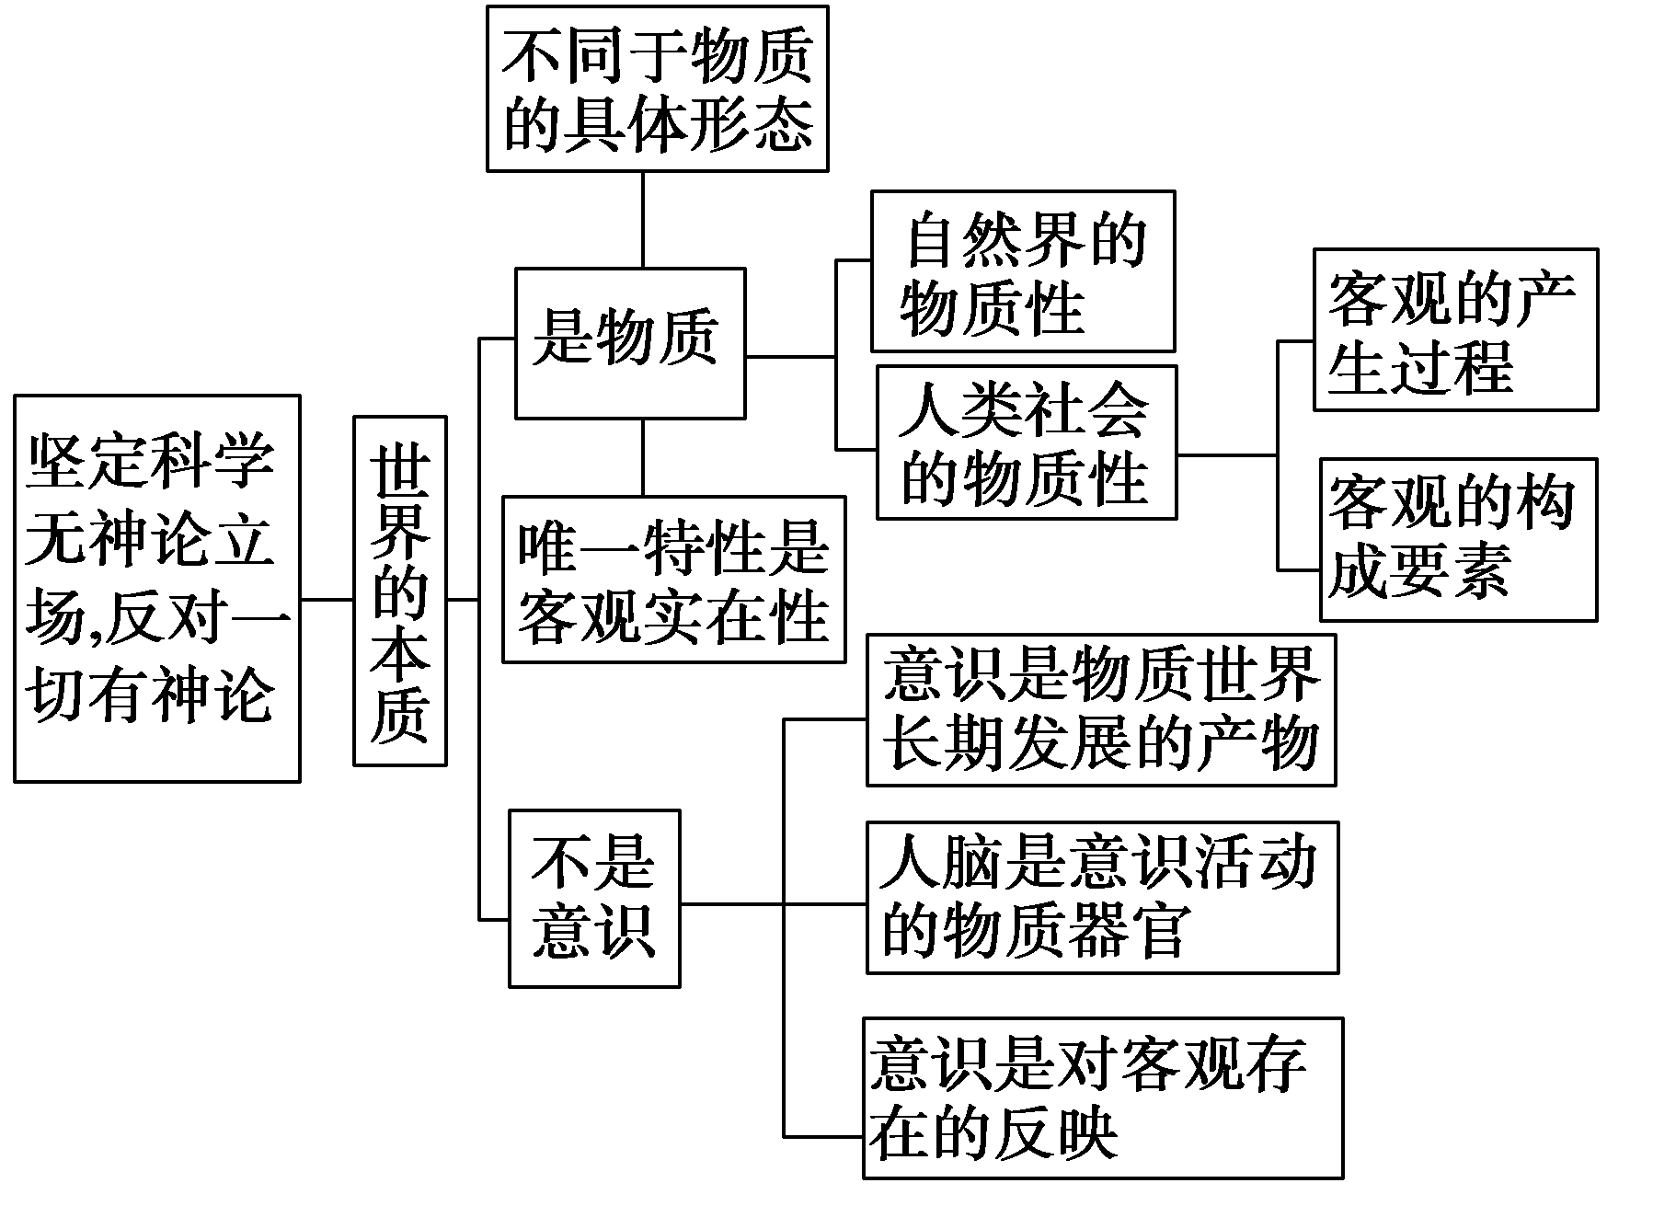

【导练】
判断题
1．意识既是物质世界长期发展的产物，也是社会实践的产物。
2．产生意识的物质器官和生理基础是大脑。
3．有了人脑就一定会产生意识。
4．智能机器人能与人进行正常的对话交流，表明智能机器人能像人一样有自主的意识。
5．“日有所思，夜有所梦”进一步印证了意识来源于人脑。
6．只有正确的意识才是对客观存在的反映。
7．意识的内容是客观的，诗词的创作源于作者的内心感悟。
8．物质与意识不可分离，相互依赖。

【导悟】写下这节课的所得和依旧存在的疑惑

江苏省仪征中学2024-2025学年度第一学期高二政治学科作业
- 探究世界的本质
2.1.2意识是物质世界长期发展的产物
研制人：孙燕 审核人：马 楠
班级： 姓名： 学号： 练习日期： 2024.9.13 建议用时： 20分钟
题号 | 1 | 2 | 3 | 4 | 5 | 6 | 7
答案
题号 | 8 | 9 | 10
答案
1.科学家发现，在面对危险或者恐怖场景的时候，人的大脑深处一小团叫作“杏仁核”的区域会进入兴奋状态。“杏仁核”受损的人，即使面对威胁，也不会产生“害怕”的情绪。这表明
A．人脑是产生意识的生理基础 B．意识是社会发展的产物
C．意识是客观存在的主观映象 D．意识的内容是由人脑决定的
2.目前，网络虚拟社区越来越多，人们在网上可以虚拟自己的学业水平考试身份和行为。对这些“虚拟意识”的正确认识是
A．虚拟观念是人脑自生的 B．意识可以脱离物质而存在
C．虚拟意识也是人脑对客观存在的反映 D．虚拟意识可以改造物质
3.白居易的《暮江吟》中“可怜九月初三夜，露似真珠月似弓”一句，传达出诗人热爱生命、热爱自然的欢快情绪。张九龄的《望月怀远》中“海上生明月，天涯共此时”一句则道出了诗人在清幽的月光下对亲友的怀念之情。由此可见
A．意识的内容是主观的，形式是客观的 B．意识是人脑对客观存在的反映
C．物质世界是先于人的意识而存在的 D．意识是物质世界发展到一定阶段的产物
4.以家庭承包经营为基础、统分结合的双层经营体制，是我国农村的基本经营制度，这是由我国农村生产力水平决定的，必须长期保持稳定。同时，随着社会生产力的发展，必须不断完善它。这表明
A．社会是客观世界发展的必然结果 B．构成社会物质生活条件的基本要素是客观的
C．自然界是客观存在的物质世界 D．生产力的发展是客观的
5.植物体细胞杂交技术发展到今天，通过细胞融合获得的杂交植物已有很多种。不久的将来，许多自然界中没有的新型植物将会呈现在我们的面前，令我们大开眼界。生物工程中取得这些成果的哲学意义有
①说明人们能够创造物质 ②表明人类只能听任自然的摆布，必须服从自然
③进一步证明了世界的本质是物质 ④有力地驳斥了“上帝创世论”
A．①② B．②④ C．①③ D．③④
6.宇宙浩瀚无边，很大一部分由其他物质构成，至今科学家都没有弄清楚这些物质是什么。没有搞清的物质
①具有客观实在性 ②是一种具体的物质形态
③是万事万物之源 ④不能为人的意识所反映
A．③④ B．①② C．②③ D．①④
7.“我们的星球已经存在了45亿年之久，生命的出现也有约35亿年。相比之下，人类的出现则是比较晚才发生的事情，不过是地球生命史的眨眼瞬间。尽管如此，在地球上曾经出现过的生物中，人类仍是最有趣、最奇特的物种之一。在近40亿年里，我们是第一个能将知识代代相传的物种。”材料说明
①人类社会是物质世界长期发展的产物 ②大脑是高度发达的物质系统
③意识是人脑特有的机能 ④人类社会是主观活动的产物
A．①② B．①③ C．②④ D．③④
8.有人认为：“人类社会是有意识的人参与的，故不具有客观性。”下列能反驳该观点的是
A．自然界中的万事万物都是统一的物质世界的组成部分
B．人类社会的产生、存在、发展以及构成要素都是客观的
C．从大自然孕育而来的人类社会本质上是物质的
D．物质的唯一特性在于其客观存在性

9.对下列漫画（作者：郑辛遥改编）理解正确的是
咖啡的印象：魅力在苦味，魔力在香气。
①“印象”是人们对客观存在的主观反映
②有怎样的意识内容就有怎样的反映对象
③“苦、香”是“印象”产生的物质基础
④“印象”的客观内容是人与咖啡的关系
A．①③ B．①④ C．②③ D．②④
10.英国科学家达尔文提出的进化论认为，人是由古猿进化而来的，直立行走是促进人类进化的重要因素和人类诞生的重要标志。在从古猿到人的演化过程中，劳动起了极其重要的作用。这种极其重要的作用具体表现为
①劳动形成了产生人类的物质环境 ②人们在劳动的过程中形成了语言和意识
③劳动使人们形成了相互联系的社会关系 ④劳动在从古猿到人的演化过程中起了决定性作用
A．①④ B．①③ C．②④ D．②③
（★选做题）11.阅读材料，回答下列小题。
2023年8月24日，日本福岛第一核电站启动核污染水排海。日本排放核污染水入海，将一己私利凌驾于全人类长远福祉之上，向全球转嫁核污染风险，是无视国际公共利益的极端自私和不负责任之举。《联合国海洋法公约》明确要求“各国有保护和保全海洋环境的义务”，作为《联合国海洋法公约》的缔约国，日本有保护和保全海洋环境的义务，有必要采取手段控制海洋环境不受污染。海洋是全人类的共同家园，日本核污染水排海行径侵犯各国人民健康权、发展权和环境权，将长期受到国际社会的谴责。
日本核污水排海，是对人类和自然的背叛。结合材料，运用世界物质性的知识加以说明。

江苏省仪征中学2024-2025学年度第一学期高二政治补充练习
第二课 探究世界的本质
2.1.2意识是物质世界长期发展的产物
研制人：孙燕 审核人：马 楠
班级： 姓名： 学号： 练习日期： 2024.9.13 建议用时： 15分钟
题号 | 1 | 2 | 3 | 4 | 5 | 6 | 7
答案
- 梅、兰、竹、菊被称为花中四君子，分别代表着中国传统文化中的高洁、清逸、气节和淡泊的四种品格。梅，一身傲骨，是为高洁志士：兰，空谷幽放，是为世上贤达；竹，清雅淡泊，是为谦谦君子；菊，凌霜飘逸，是为世外隐士。对此理解正确的是
①人对事物的主观创造，其内容是主观的
②人将情感寓于事物之中，赋予事物品格和精神
③意识具有自觉选择性，源于对天地万物的感知
④意识具有能动创造性，能对事物进行联结与思考
- ①② B．①③ C．②④ D．③④
2．童年失忆症(也称婴儿失忆症)是指无法回忆起生命头两三年所发生的事情，脑科学研究发现，大脑皮层在生命的前两年继续成熟，大量的神经元生长和髓鞘形成的增加使大脑皮层拥有了记忆功能。大脑皮层和海马体中的神经元得到增加后，就用新的连接取代了旧的连接。因此，神经元的增加实际上会通过创造新的突触来破坏生命早期形成的记忆。童年失忆症的脑科学成因佐证了
①意识与物质是相互依赖不可分割的 ②记忆产生与发展依赖于大脑的发育
③记忆的内容来自于成熟的大脑皮层 ④物质世界的存在与发展具有客观性
A．①③ B．①④ C．②③ D．②④
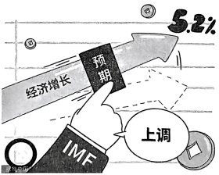
3．下列对漫画《IMF大幅上调我国经济增长预期》所蕴含的哲理分析正确的是
A．事物的运动是相对的，这种预测结果具有不确定性
B．对经济增长进行预计，说明意识能指导人们改造世界
C．对我国经济发展进行预计，表明意识活动具有能动性
D．对经济增长的预测，说明意识是主观与客观的统一
4．人民网2023年全国两会调查显示：581万人次参与投票，选出了“教育人才”“社会保障”“正风反腐”“乡村振兴”“就业优先”等十大热词。一个个“热词”饱含人民群众满满的信心和期待。这说明十大热词
①是当代中国社会发展的生动写照 ②与现实相互依赖，二者统一于实践
③反映时代大势，能够推动时代发展 ④是主观与客观具体的历史的统一
A．①② B．①④ C．②③ D．③④
5．马克思和恩格斯指出：“人把自己和动物区别开的第一个历史行动不在于他们有思想，而在于他们开始生产自己的生活资料。”这说明
①劳动创造了人和人类社会 ②自然界在本质上是物质的
③人类社会的发展不依赖于意识 ④人的意识活动独立于物质世界
A．①③ B．①④ C．②③ D．②④
6．“西风烈，长空雁叫霜晨月。霜晨月，马蹄声碎，喇叭声咽。雄关漫道真如铁，而今迈步从头越。从头越，苍山如海，残阳如血。”毛泽东的《忆秦娥·娄山关》只描述了红军的一次战斗，却是对红军长征这一重大历史事件的真实折射。下列对该词的哲学分析合理的是
①意识的内容是客观的，该词的创作源于作者对娄山关战斗的内心感悟
②意识的形式是主观的，词中蕴含着“革命理想高于天”的乐观自信精神
③意识是对存在的正确反映，该词真实折射了红军长征这一重大的历史事件
④意识具有能动作用，在今天该词能激励中国人民实现中华民族伟大复兴
A．①③ B．②④ C．①④ D．②③
7．ChatGPT使用自然语言处理（NLP）与人交流，许多企业转向像ChatGPT这样的聊天机器人，为客户提供24小时服务，人工智能技术正在逐步取代人类工作。这从一个侧面佐证了
A．人工智能有着强大的语言创造力 B．人工智能能模仿人脑的部分功能
C．人工智能的意识能力正逐渐增强 D．人工智能的思维能力正日趋完善
8．阅读材料，完成下列要求。
国家公园是我国自然生态系统最重要、自然景观最独特、自然遗产最精华、生物多样性最富集的部分，是中华大地的瑰宝。2024年《政府工作报告》提出，推进以国家公园为主体的自然保护地建设。近年来，我国第一批国家公园正式设立，同时布局全世界最大的国家公园体系，在全国遴选出49个国家公园候选区，涉及700多个现有自然保护地。到2035年，中国将基本建成全世界最大的国家公园体系。
结合材料，运用世界的物质性的知识，说明推进以国家公园为主体的自然保护地建设的必要性。

